

INSTITUTO TECNOLÓGICO SUPERIOR DE JEREZ

JEREZ DE GARCÍA SALINAS A 11 DE SEPTIEMBRE DEL 2020

NOMBRE:

GUADALUPE VÁZQUEZ DE LA TORRE

NUMERO DE CONTROL:

S17070158

CORREO:

[guvadlt@Outlook.com](mailto:guvadlt@Outlook.com)

CARRERA:

INGENIERÍA EN SISTEMAS COMPUTACIONALES

NOMBRE DE LA MATERIA:

PROGRAMACIÓN WEB

SÉPTIMO SEMESTRE

TEMA 1 - INTRODUCCIÓN A LAS APLICACIONES WEB

**“ACTIVIDAD 1 - MAPA CONCEPTUAL”**

DOCENTE:

SALVADOR ACEVEDO SANDOVAL

**Introducción**

Investigar en la red de http://www.evolutionoftheweb.com/ la historia de la evolución de la web, contestar el cuestionario y elaborar un mapa conceptual

La web hoy en día es un universo de aplicaciones y paginas web lleno de contenido variado, estas tecnologías de interacción de los navegadores con las tecnologías web han evolucionado debido a los esfuerzos de la comunidad web.

**Desarrollo**

**1. ¿Qué es canvas y cuando fue creado?**

Elemento HTML5 que permite representaciones dinámicas programables de imágenes de mapa de bits y formas en 2D, creado en el año 2004

**2. ¿Qué es xmlhttprequest y cuando fue creado?**

Introduce nuevas funciones en una especificación utilizada para enviar solicitudes HTTP o HTTPS directamente a un servidor web y cargar los datos de respuesta del servidor directamente en la secuencia de comandos, creado en el año 2006

**3. ¿Qué son las cookies y cuando fueron creadas?**

Creadas en el año 1994, son un pequeño fragmento de información enviado por los sitios web y almacenado en el navegador web de un usuario para recordar el estado del sitio web o la actividad anterior del usuario

**4. ¿Qué es DRAG AND DROP cuando fue creado?**

En el año 2008, método que permite arrastrar y soltar elementos de una página fácilmente sin utilizar apenas JavaScript

**5. ¿Qué es XML y cuando fue creado?**

Conjunto de reglas de codificación de documentos en un formato legible para máquinas, en el año 1996

**6. ¿En qué fecha se lanzó el primer navegador y cuál era su nombre?**

1992, llamado Mosaic

**7. ¿Qué son los eventos de toque y cuando fueron creados?**

Especificación HTML5 que permite que los desarrolladores creen fácilmente aplicaciones web táctiles para superficies táctiles, del año 2011

**8. ¿Qué es el protocolo HTTP y cuando fue creado?**

Protocolo de red parasistemas de información hipermedia distribuidos de colaboración, del año 1991

**9. Escribe los años en que crearon las diferentes versiones de HTML**

1991 .- HTML 1

1994.- HTML 2

1995.- HTML 3

1997.- HTML 3.2

1998.- HTML 4

2008.- HTML 5

**10. ¿Cuáles navegadores han sido creados hasta la fecha?**

* Mosaic
* NetScape
* Opera
* Internet Explorer
* Safari
* FireFox
* Chrome

**11. ¿Qué es SVG y cuando fue creado?**

Familia de especificaciones de un formato de archivo basado en XML para gráficos de vectores de dos dimensiones, tanto estáticos como dinámicos, del año 2001

**12. ¿Para qué sirve la ubicación geográfica?**

Método que permite informar a un sitio web de la ubicación geográfica de un usuario con su consentimiento

**13. ¿Cuál es el tráfico que se presenta a través de internet en los últimos 5 años?**

En el año 2015 el tráfico fue de 76,000 petabytes al mes, mientras que actualmente es de 122,000 petabytes al mes

**14. ¿Cuántos usuarios de internet globales ha habido en los últimos 5 años?**

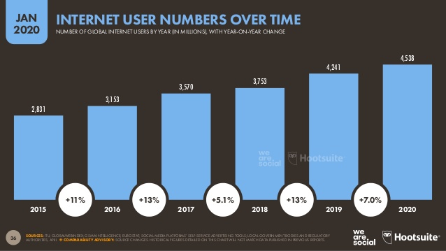

**15. ¿Cuál es el tráfico que se presentaba a través de internet los primeros años de la internet?**

Menos de 5.4 PB

**16. ¿Cuántos usuarios de internet globales había en los primeros años de la internet?**

Menos de 100 millones

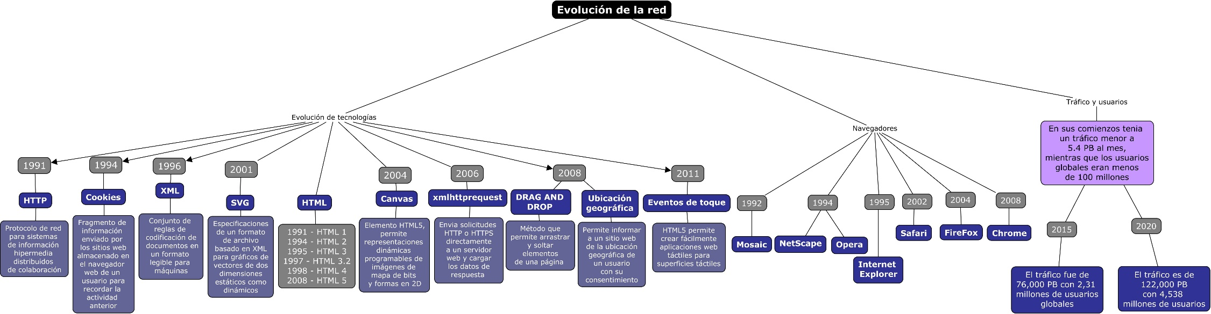

**Fuentes:**

* La evolución de la Web (s.f), recuperado de: http://www.evolutionoftheweb.com/
* Se prevé que para el 2018 el tráfico de Internet llegue a 1,6 Zettabytes (7 de julio del 2014), recuperado de: https://www.comunidadbaratz.com/blog/se-preve-que-para-el-2018-el-trafico-de-internet-llegue-16-zettabytes/
* Álvaro Ibáñez (9 de mayo del 2019), 2022: Más tráfico en Internet que el acumulado en tres décadas, recuperado de: https://blog.sarenet.es/trafico-web/
* Susana Galeano (31 de enero del 2020), El número de usuarios de Internet en el mundo crece un 7% y alcanza los 4.540 millones (2020), recuperado de: https://marketing4ecommerce.net/usuarios-internet-mundo/
* Mapa elaborado en CmapTools